# **Проектирование человеко-машинных интерфейсов, ПИ 4 курс 7 сем**

**Отчет по лабораторной №5**

**Харченко Роман 13 группа**

## Задание 1. Провести обратную карточную сортировку, оценив несколько экранов оффлайн;

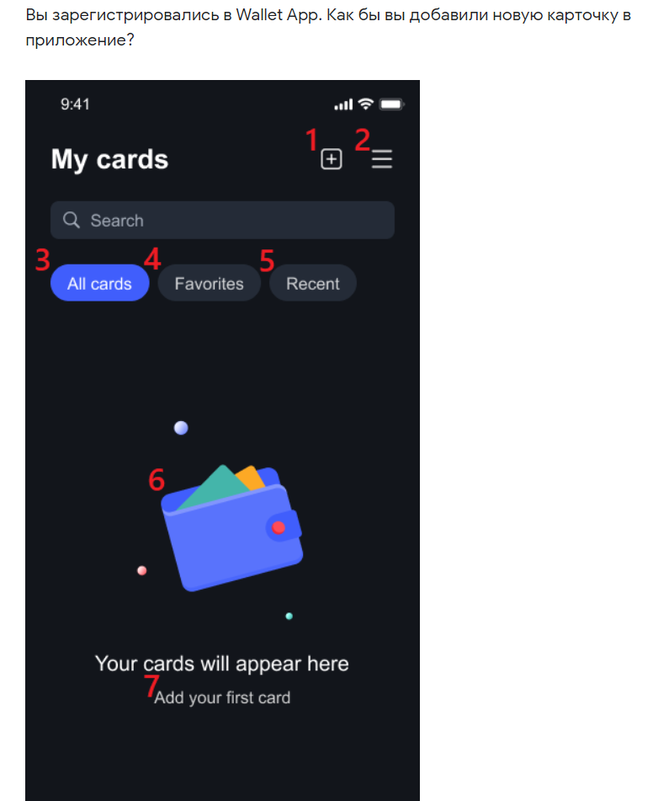

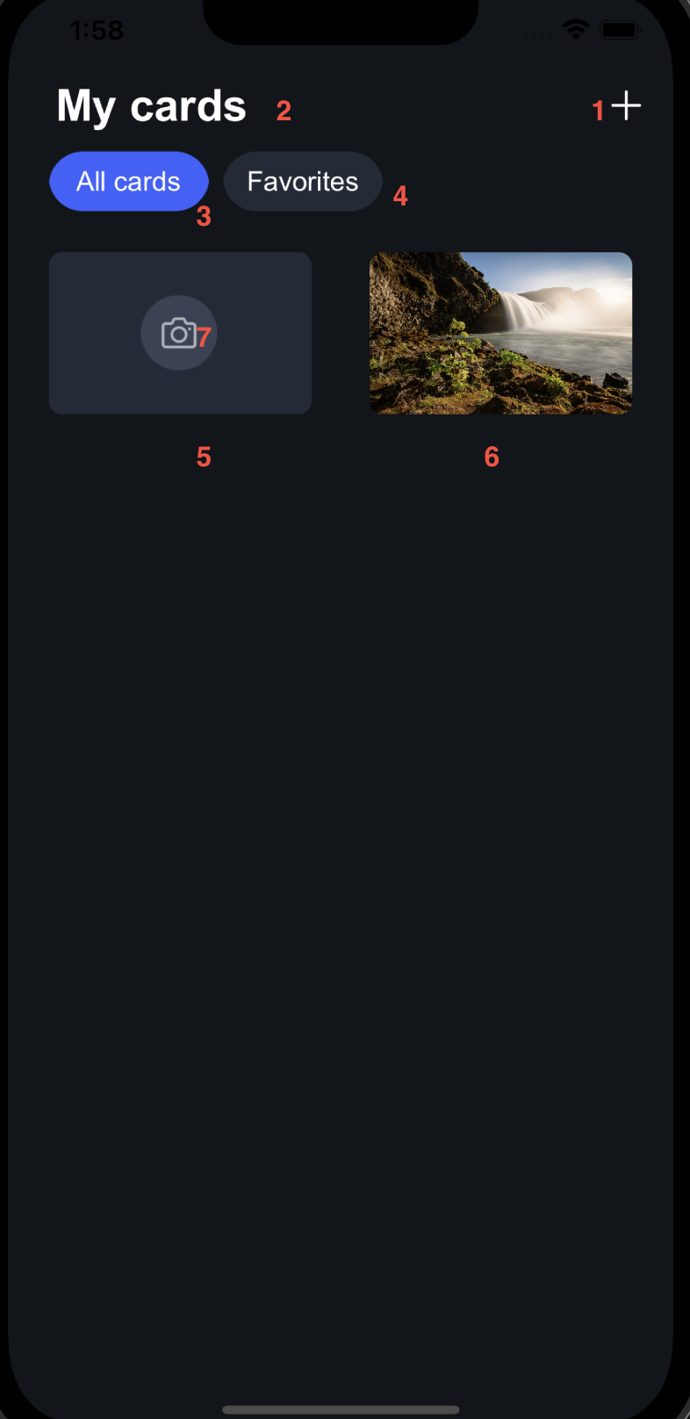



Как бы вы искали карту для использования на кассе?



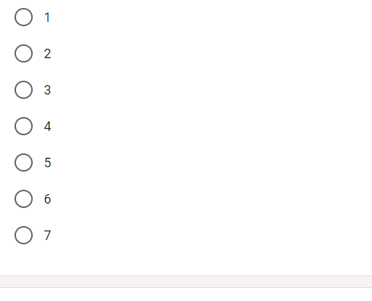

**Результаты опроса:**

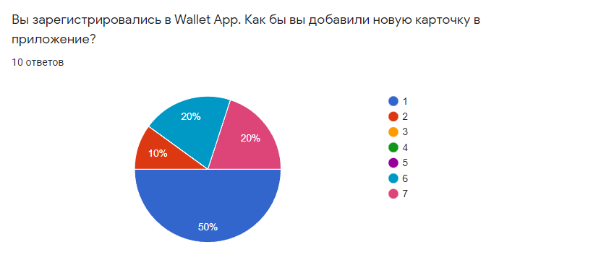

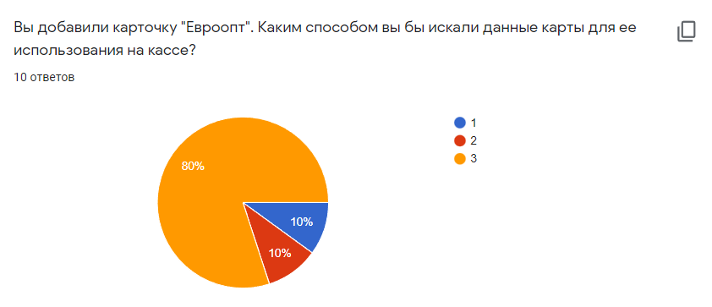

Выводы: большинство пользователей тапает в ожидаемые области экрана, однако мы наблюдаем некоторые ответы в те зоны, которые в дальнейшем можно тоже добавить для выполнения схожих задач.

## 

## Задание 2

Проведем обратную карточную сортировку.

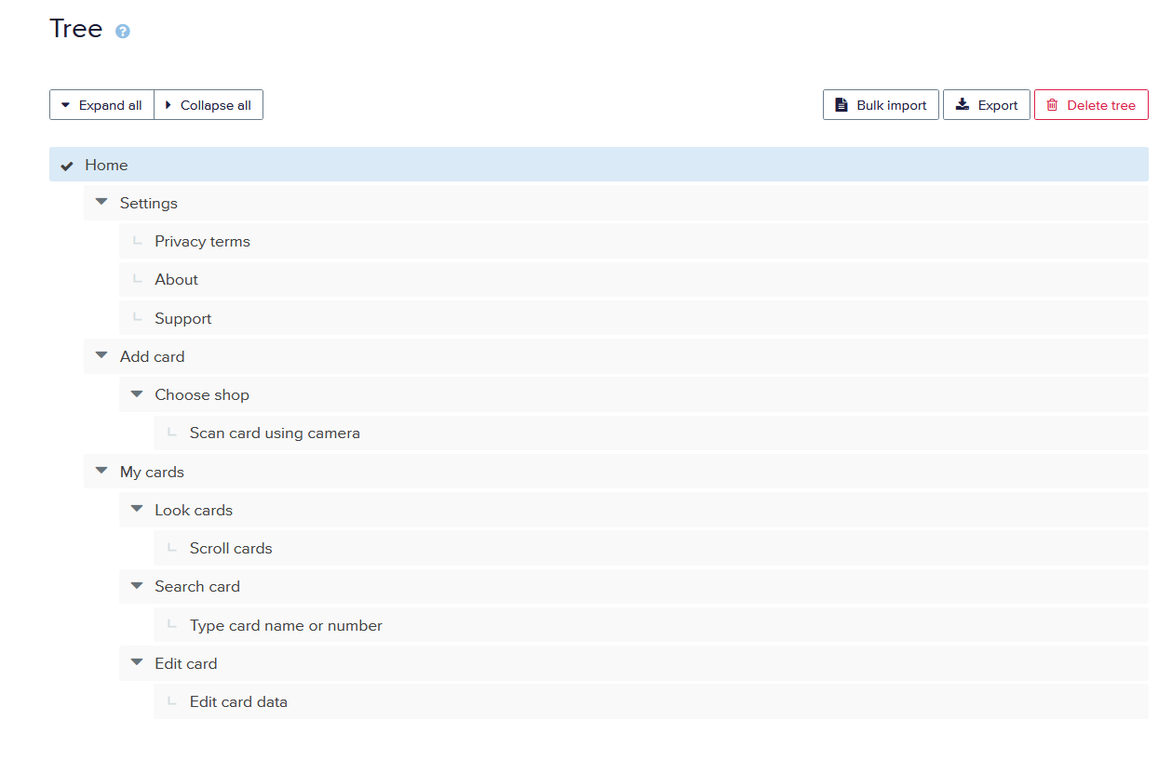

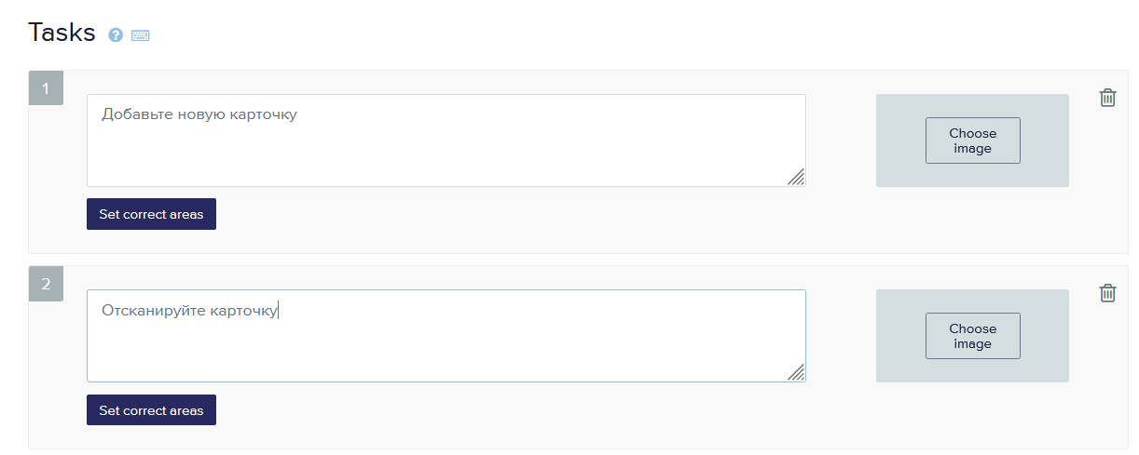

## Задание 3 Провести тестирование ожиданий

Этап №1: проведение опроса

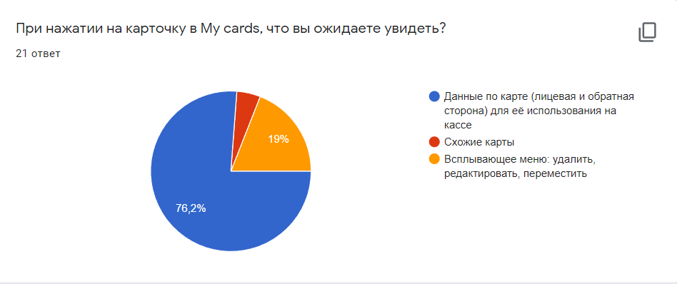

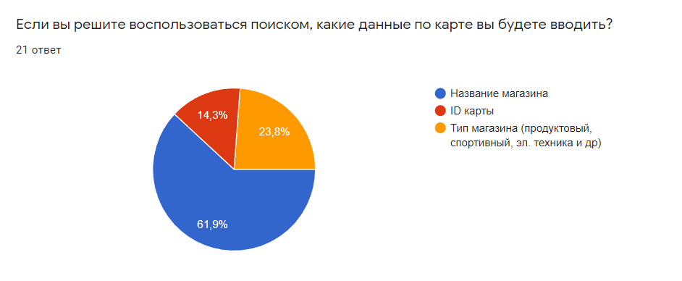

## Задание 4

Исследовать прототип на соответствие контрольному списку (чеклисту), выбрав чеклист из примеров или разработав собственный на основе нескольких примеров чеклистов.

Большинство ответов будут делиться на 3 типа:

1. “**Да**” когда условия проекта соответствуют требованиям
2. “**Нет**”, когда условия проекта почти не соответствуют требованиям

**Планировка и дизайн**

**1.**Схема планировки повторяется на всех страницах?

**Да**. В мобильном приложении основные кнопки с переходами на другие страницы есть на каждой странице.

**2.**Эффективно ли используется выравнивание?

**Да**, т. к. облегчает взаимодействие с пользователем.

**3.**Есть ли хороший контраст?

**Да**, ключевые элементы интерфейса окрашены в более светлые тона, что создает определенный контраст.

**4.**Нравится ли приложение эстетически?

**Да**, об этом свидетельствуют результаты опроса, проведённого ранее.

**Содержание**

**5.**Тексты в приложении понятны и лаконичны?

**Да**, на основных элементах интерфейса указана ключевая информация с помощью удобного шрифта.

**6.**Встречаются ли в тексте грамматические и орфографические ошибки и

опечатки?

**Нет** патаму шта разработчик интерфейса человек грамотный

**Архитектура и навигация**

**7.** Понятна ли схема навигации?

**Да**, схема навигации понятна.

**8.** Можно ли определить в каком месте приложения вы находитесь?

**Да**, можно. В интерфейсе мобильного приложения можно понять по текущему значению в боковом меню.

**9.** Как вы находите в приложении то, что вам нужно?

С помощью отображающихся кнопок и надписей.

**10.**Может ли пользователь управлять навигацией по приложению?

**Да**, пользователь вполне может управлять навигацией с помощью кнопок интерфейса.

**Формы и взаимодействие**

**11.**Обладают ли диалоги логичной последовательностью шагов?

**Да**, во время работы с карточками пользователь переходит между последовательными страницами.

**12.**Обладают ли диалоги понятной кнопкой или ссылкой для перехода к

следующему шагу?

**Да**, для этого на каждом шаге предусмотрена соответствующая кнопка перехода.

**13.**Обладают ли диалоги понятной кнопкой или ссылкой для перехода к

обратному шагу?

**Да**, для этого на каждом шаге предусмотрена соответствующая кнопка перехода.

**14.**Все ли элементы форм используются по назначению?

**Да**, каждый элемент имеет какое-то значение.

**Графика**

**15.**Является ли качество используемой графики приемлемым?

**Да**, вполне.

**16.**Все ли графические элементы имеют альтернативные текстовые надписи?

Есть нюансы. В случае, если какие-то графические элементы не успевают подгружаться, в мобильном приложении и в веб-приложении, скорее всего будет реализована какая-нибудь альтернативная надпись, но пока что это строго не регламентировалось в задачах по реализации проекта.

**17.**Содержат ли графические элементы информацию о размере файла?

**Нет**, по крайней мере эта информация никак не отображается для пользователя.

**18.**Оптимизированы ли графические элементы для передачи по Интернету?

**Да**, ведь в приложении можно использовать более сжатые версии картинок для товаров.

**19.**Реагируют ли графические элементы на движения мышки? Это полезно?

**Да**, пользователь может кликнуть в том числе на картинку товара, чтобы перейти к его деталям, что очень удобно. Также, в мобильном приложении, клик по товару сопровождается небольшой анимацией.

**Цвета и оформление текста**

**20.**Подходящий ли выбор цветов для приложения?

**Да**, мы выбрали цвет согласно оценкам в опросе для пользователей.

**21.**Используется ли слишком много цветов?

**Нет**, в основном мы используем несколько разных оттенков фиолетового цвета.

**22.**Являются ли тексты понятными?

**Да**, содержимое текстов вполне информативно и понятно.

**23.**Размер шрифта достаточно большой?

**Да**, ибо мы стараемся делать шрифт текста не менее определенной величины.

**24.**Цвет шрифта подходящий и достаточно контрастный?

**Да**, об этом свидетельствуют результаты опроса.

**Устойчивость к ошибкам**

**25.**Должен ли пользователь что-нибудь запоминать, переходя между

окнами?

**Нет**, не обязательно.

**26.**Перехватываются ли возникающие ошибки локально, без обращения к

серверу?

**Да**, для этого реализованы соответствующие проверки ввода информации.

**27.**Содержат ли окна с сообщением о возникших ошибках полезную

информацию?

**Да**, и эту информацию мы можем уточнить в диалоговых окнах либо в всплывающих подписях к полям.

**28.**Существует ли система помощи (справки)?

**Да**, пользователь может задать любой интересующий вопрос в соответствующей форме в личном кабинете. В случае, если вопрос срочный, пользователь может обратиться к контактам, указанным на странице “О компании”.

**29.**Структурирована ли помощь по задачам пользователя? Объясняет ли она пользователю, как совершить то, или иное действие?

**Да**, для этого есть соответствующие надписи.

## Задание 5

Проанализировать интерфейс веб-приложения по модели GOMS.

**T = 0.1 c** - время, необходимое для тача по экрану

**В = 0.05 с** - время, необходимое для перемещения взгляда с одного объекта интерфейса на другой

**M = 2** **с** - мыслительная пауза, т.е. время, необходимое пользователю на обдумывание следующего шага.

Регистрация

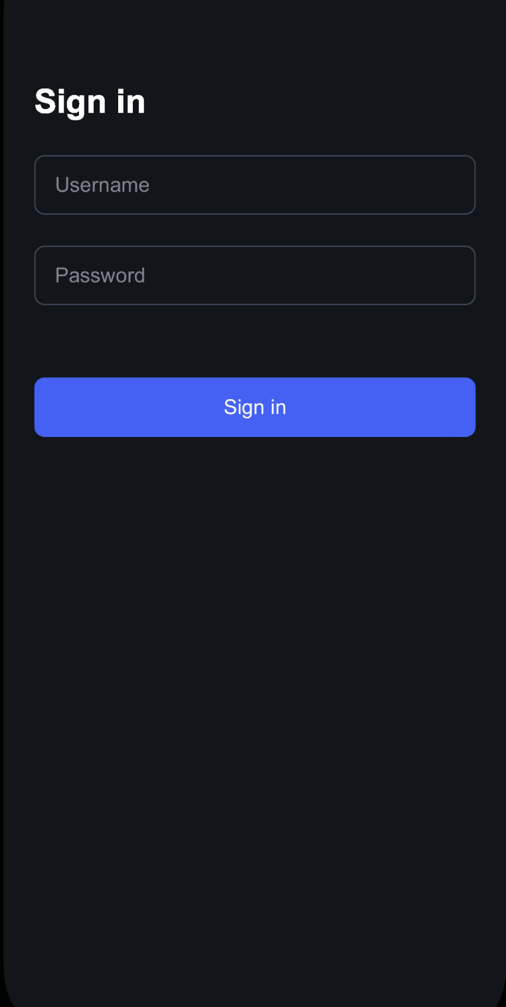

Управление пальцами (тач), глазами (взгляд) и мозгом (мысль):

T B M B B B T M B B B B B T T T B M B M M T =

0.1 + 0.05 + 2 + 0.05 + 0.05 + 0.05 + 0.1 + 2 + 0.05 + 0.05 + 0.05 + 0.05 + 0.05 + 0.1 + 0.1 + 0.1 + 0.05 + 2 + 0.05 + 2 + 2 + 0.1 = 11.15

Добавление карты:

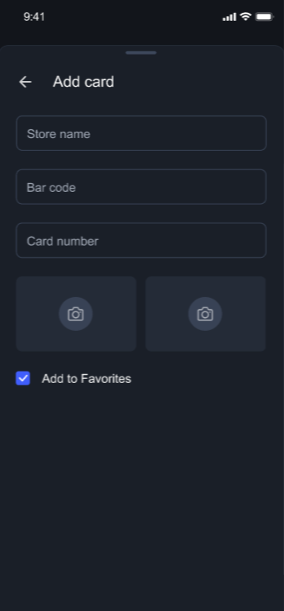

Управление пальцами (тач), глазами (взгляд) и мозгом (мысль):

T B B B B M B B B B B B M B T M B B B B B B M B B T T T T T M B B B B B M B M T = 0.1 + 0.05 + 0.05 + 0.05 + 0.05 + 2 + 0.05 + 0.05 + 0.05 + 0.05 + 0.05 + 0.05 + 2 + 0.05 + 0.1 + 2 + 0.05 + 0.05 + 0.05 + 0.05 + 0.05 + 0.05 + 2 + 0.05 + 0.05 + 0.1 + 0.1 + 0.1 + 0.1 + 0.1 + 2 + 0.05 + 0.05 + 0.05 + 0.05 + 0.05 + 2 + 0.05 + 2 + 0.1 = 16.05

## Задание 6.

Проанализировать интерфейс мобильного приложения по модели KLM

Подсчёт времени сделаем для пользователя, который хочет добавить карту и предоставить её для сканирования. Предположим, что пользователь уже зарегистрирован в системе. То есть рассмотрим следующий сценарий:

1. Вход в аккаунт

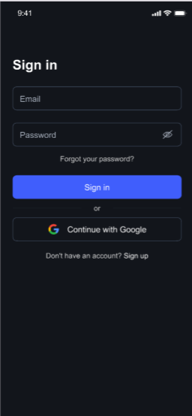

1. Просмотр моих карт

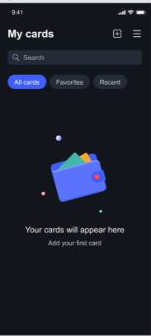

1. Добавление новой карты

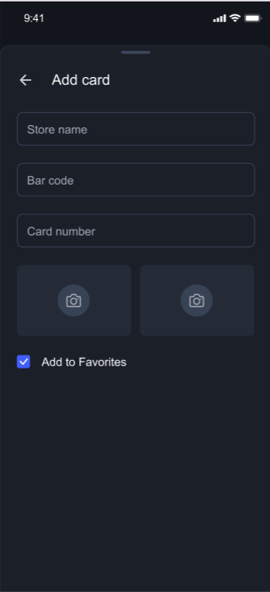

1. Выбор магазина

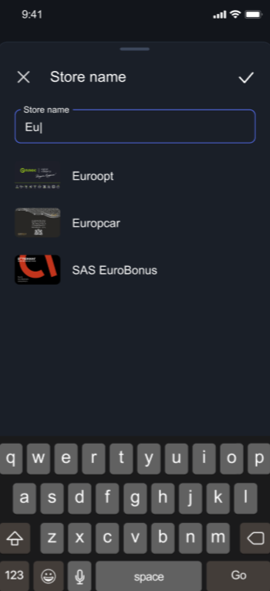

1. Сканирование карты

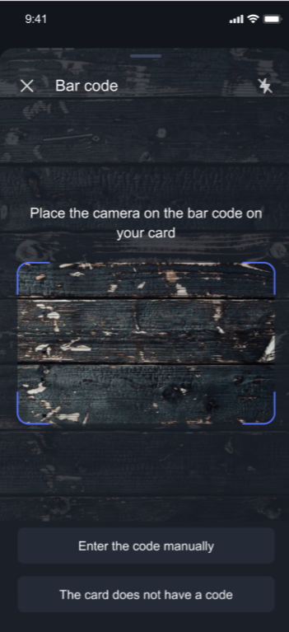

1. Добавление самой карты

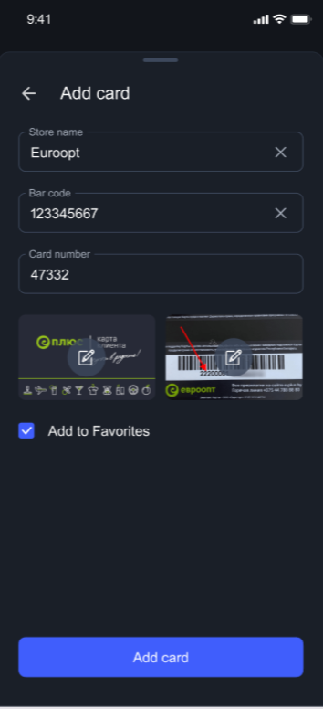

**T = 0.1 c** - время, необходимое для тача по экрану

**В = 0.05 с** - время, необходимое для перемещения взгляда с одного объекта интерфейса на другой

**M = 2** **с** - мыслительная пауза, т.е. время, необходимое пользователю на обдумывание следующего шага.обдумывания

|  |  |
| --- | --- |
| Вход в аккаунт | TBBBМTBМT |
| Просмотр моих карт | ТВТВМВВТВВ |
| Добавление новой карты | TBBTМBBBTBМBT |
|  |  |
|  |  |
|  |  |

|  |  |
| --- | --- |
| Весь сценарий целиком | TBBBМTBМTТВТВМВВТВВTBBTМBBBTBBT |
|  |  |
| Замена символов операторов соответствующими интервалами и подсчет общего времени работы | (0.1 + 0.05 + 0.05 + 0.05 + 2 + 0.1 + 0.05 + 2 + 0.1 + 0.1 + 0.05 + 2 + 0.05 + 0.05 + 0.1 + 0.05 + 0.05 + 0.1 + 0.05 + 0.05 + 0.1 + 2 + 0.05 + 0.05 + 0.05 + 0.1 + 0.05 + 0.05 + 0.1) секунд **= 6.7** секунд |

## 

# Задание 7.

# Проанализировать интерфейс по 2-3 показателям юзабилити-тестирования;

Приложение было тестирование на 8 людях:

1. Пользователь впервые заходит в приложение и регистрируется:

Основные пункты для контроля:

* как быстро пользователь найдёт и нажмёт на кнопку регистрации
* как быстро пользователь сможет заполнить все поля

1. Пользователь переходит в My Cards и добавляет первую карту в приложение:

Основные пункты для контроля:

* как быстро пользователь смог перейти в раздел добавления карты
* как быстро пользователь найдёт и кликнет на кнопку добавления в карты, не промахнётся ли пальцем
* быстрота заполнения данных

1. Пользователь переходит в My Cards (уже добавлены карты), удаляет/изменяет карту, возвращается в разделю:

Основные пункты для контроля:

* как быстро пользователь найти редактирование карты
* как быстро пользователь найдет нужную карту и кликнет на нее для отображения данных по карте

